附件二：

信阳市司法局行政执法流程图

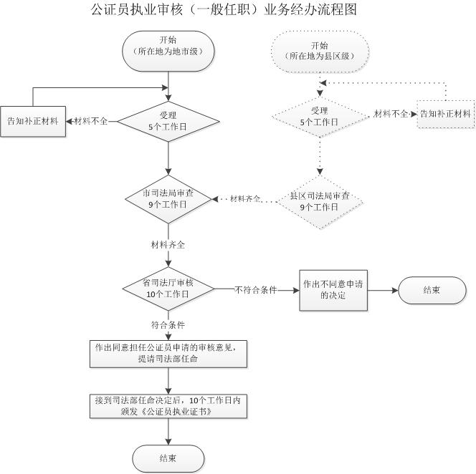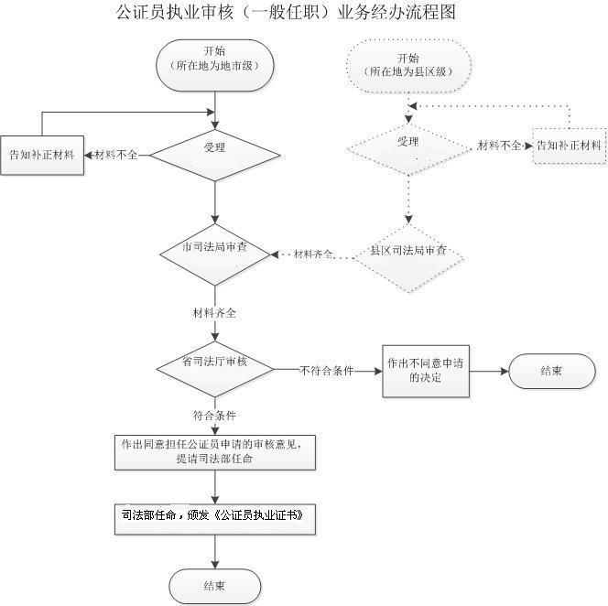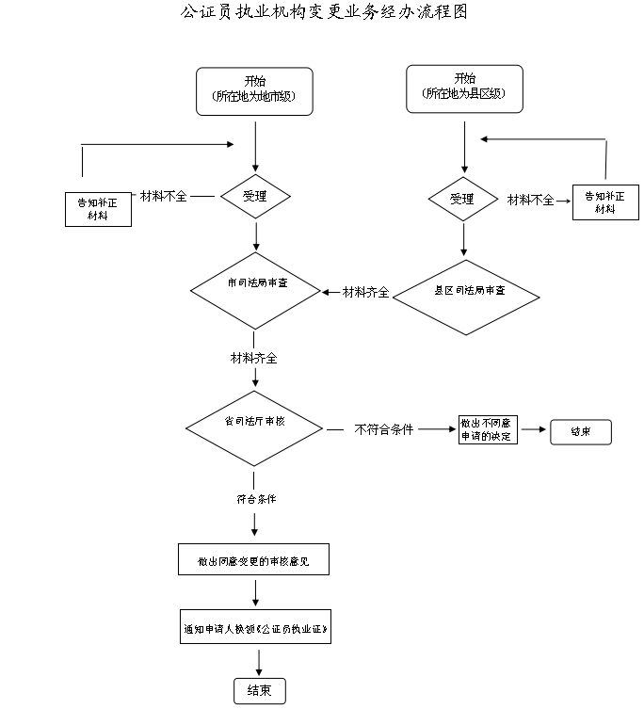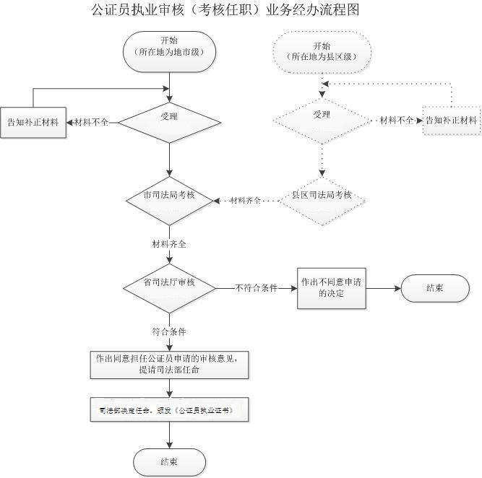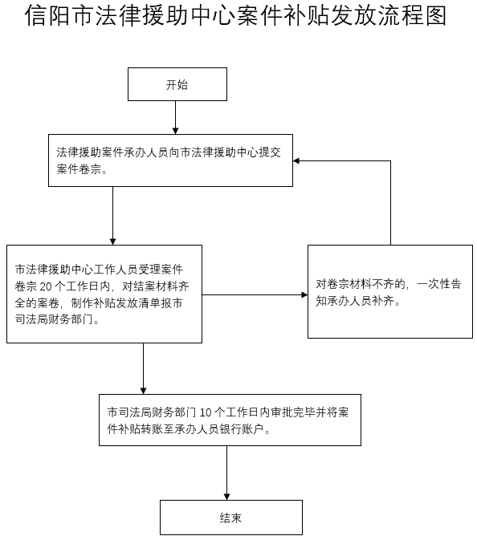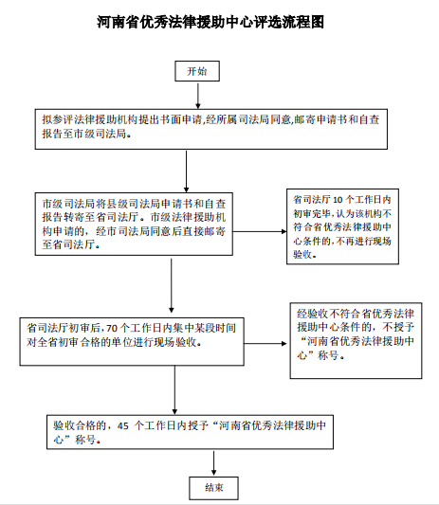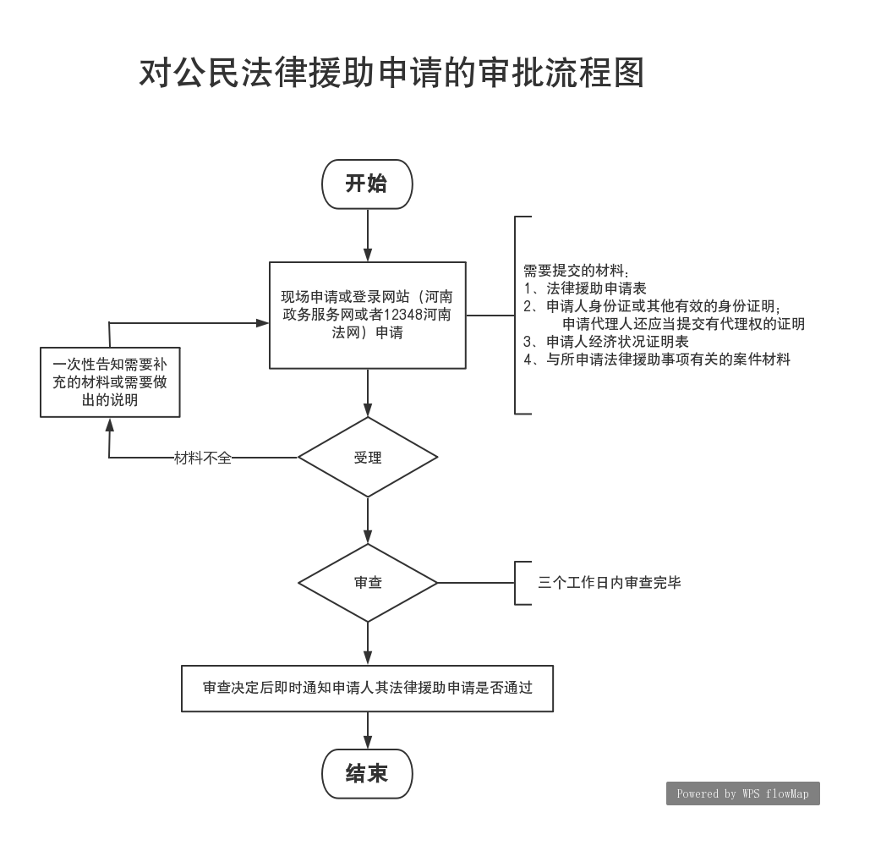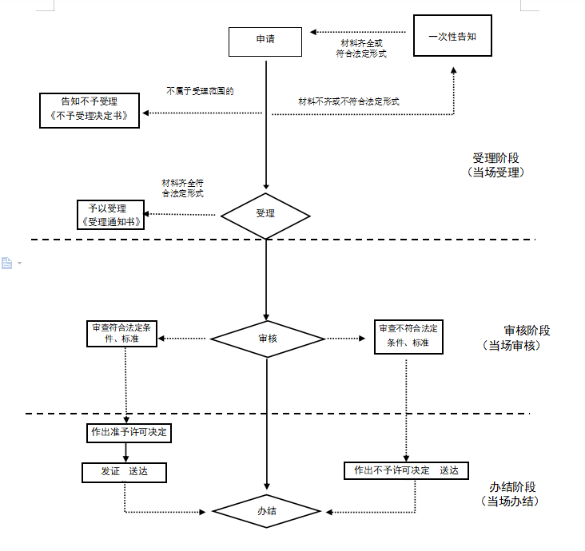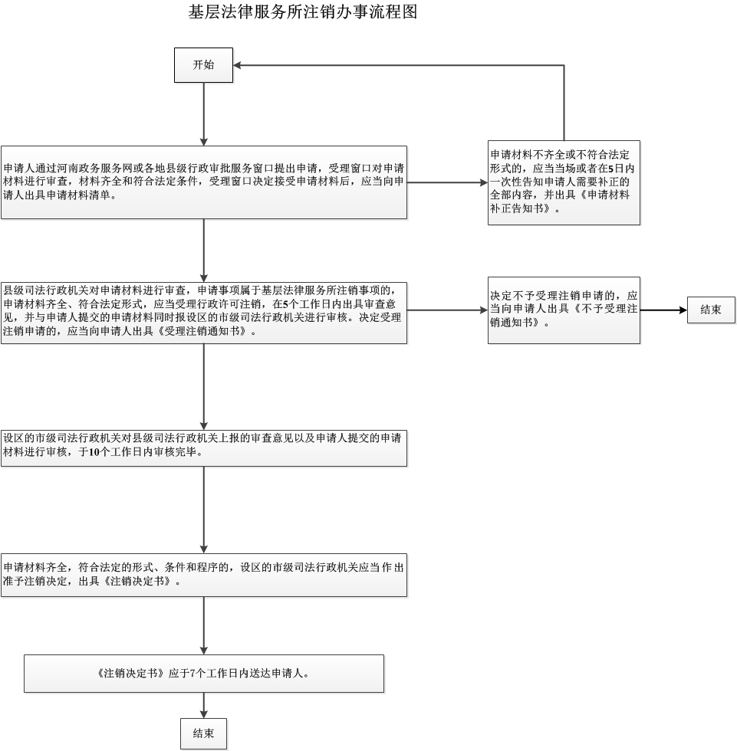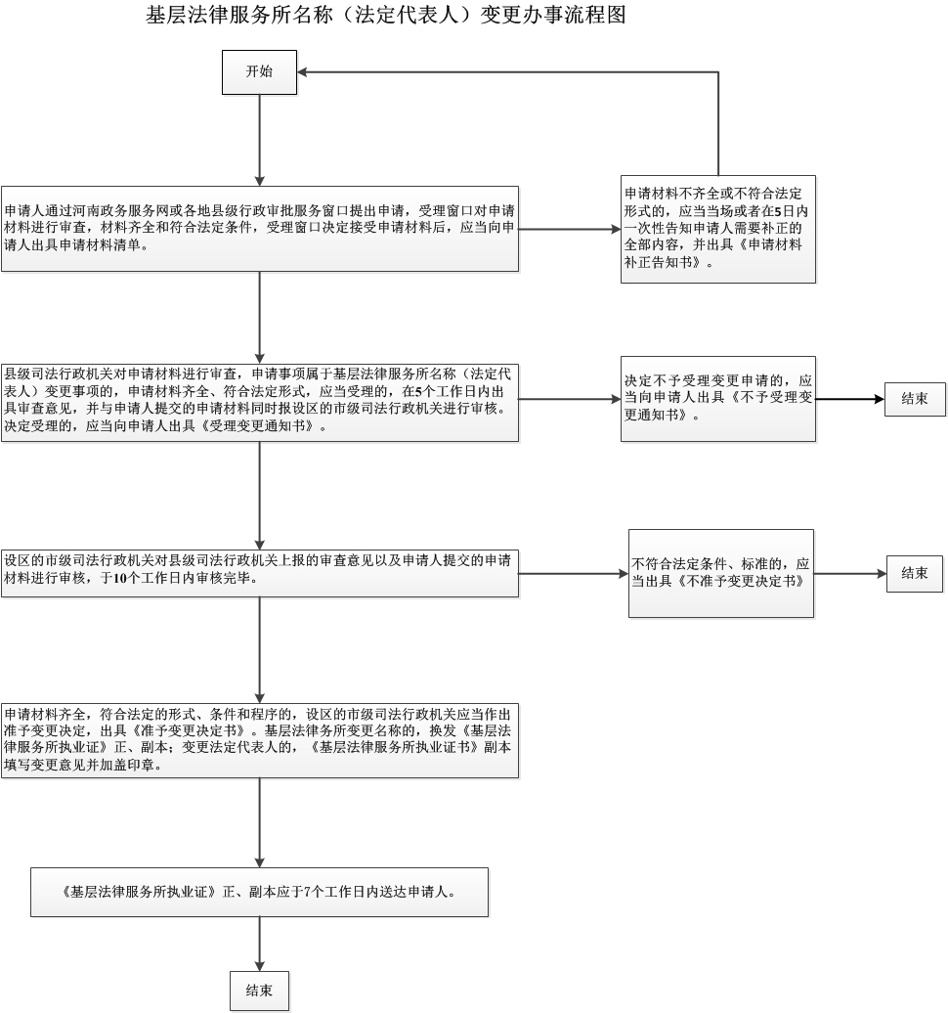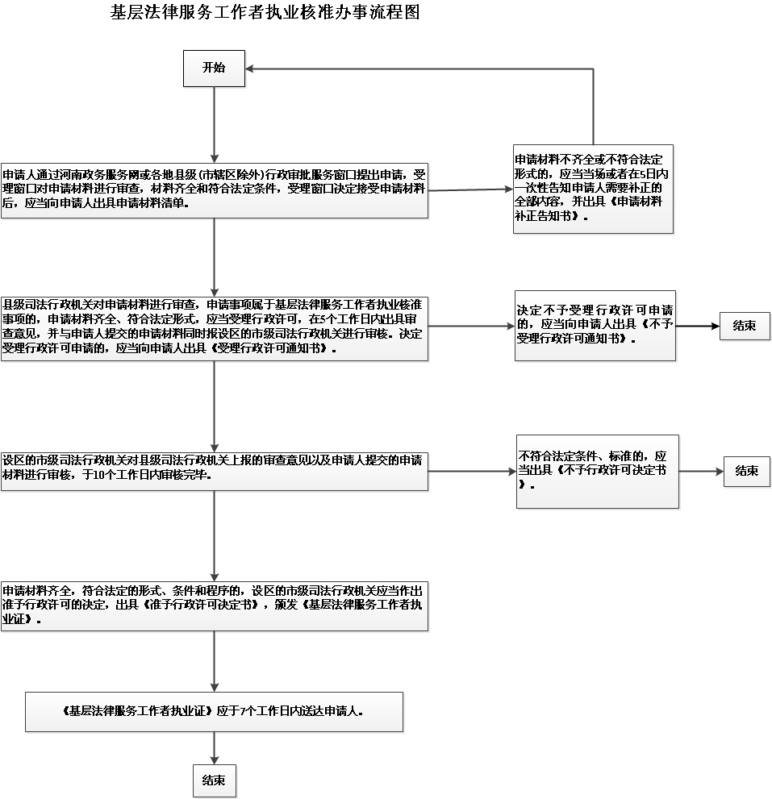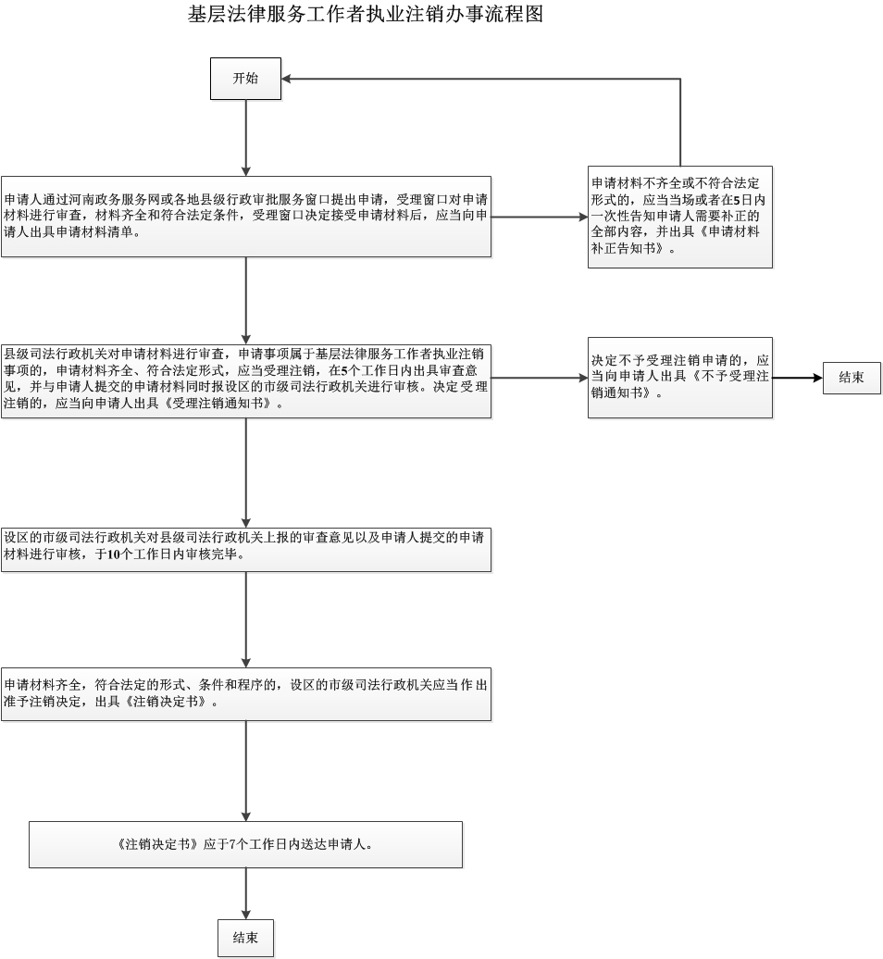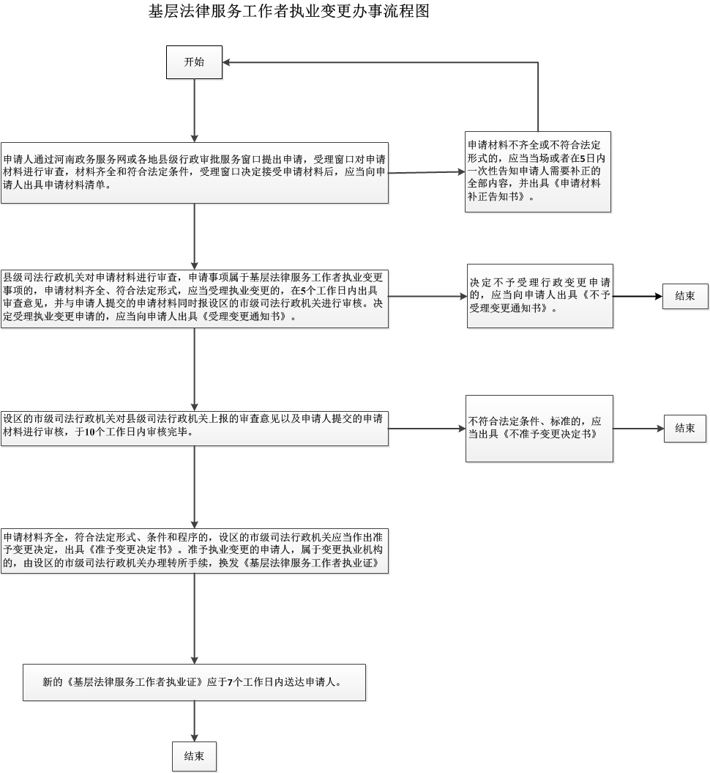

对律师的执业、变更、注销的行政处罚

案件来源

初步确认违法事实，责令停止违法行为

行政机关负责人立案审批

律师管理科登记立案
不予立案
律师管理科调查取证

移送有关部门

律师管理科提出初步处罚意见，行政机关负责人处罚事先告知审批

河南省《中华人民共和国律师法》
行政处罚事先告知
并告知陈述申辩权
行政处罚裁量标准
告知听证权
不予处罚

规定严重违法行为
申请听证

不申请听证

无陈述申辩意见

有陈述申辩意见

组织听证

形成调查终结报告
记录陈述申辩意见

制作听证笔录

法制审核
情节复杂或重大违法行为

行政机关负责人集体讨论，
作出行政处罚决定

行政机关负责人审查，作出行政处罚决定

律师管理科7日内送达行政处罚决定

执行行政处罚决定（当事人不履行处罚决定的，行政机关依法强制执行或申请法院强制执行）

律师管理科结案（立卷归档）

对律师事务所（分所）设立、变更、注销的行政处罚

案件来源

初步确认违法事实，责令停止违法行为

行政机关负责人立案审批

律师管理科登记立案
不予立案
律师管理科调查取证

移送有关部门

律师管理科提出初步处罚意见，行政机关负责人处罚事先告知审批

河南省《中华人民共和国律师法》
行政处罚事先告知
并告知陈述申辩权
行政处罚裁量标准
告知听证权
不予处罚

规定严重违法行为
申请听证

不申请听证

无陈述申辩意见

有陈述申辩意见

组织听证

形成调查终结报告
记录陈述申辩意见

制作听证笔录

法制审核
情节复杂或重大违法行为

行政机关负责人集体讨论，
作出行政处罚决定

行政机关负责人审查，作出行政处罚决定

律师管理科7日内送达行政处罚决定

执行行政处罚决定（当事人不履行处罚决定的，行政机关依法强制执行或申请法院强制执行）

律师管理科结案（立卷归档）

对律师违规承办法律援助案件的处罚

案件来源

初步确认违法事实，责令停止违法行为

行政机关负责人立案审批

律师管理科登记立案
不予立案
律师管理科调查取证

移送有关部门

律师管理科提出初步处罚意见，行政机关负责人处罚事先告知审批

河南省《中华人民共和国律师法》
行政处罚事先告知
并告知陈述申辩权
行政处罚裁量标准
告知听证权
不予处罚

规定严重违法行为
申请听证

不申请听证

无陈述申辩意见

有陈述申辩意见

组织听证

形成调查终结报告
记录陈述申辩意见

制作听证笔录

法制审核
情节复杂或重大违法行为

行政机关负责人集体讨论，
作出行政处罚决定

行政机关负责人审查，作出行政处罚决定

律师管理科7日内送达行政处罚决定

执行行政处罚决定（当事人不履行处罚决定的，行政机关依法强制执行或申请法院强制执行）

律师管理科结案（立卷归档）

对律师事务所拒绝法律援助机构指派的处罚

案件来源

初步确认违法事实，责令停止违法行为

行政机关负责人立案审批

法律援助管理科登记立案
不予立案
法律援助管理科调查取证

移送有关部门

法律援助管理科提出初步处罚意见，行政机关负责人处罚事先告知审批

河南省《中华人民共和国律师法》
行政处罚事先告知
并告知陈述申辩权
行政处罚裁量标准
告知听证权
不予处罚

规定严重违法行为
申请听证

不申请听证

无陈述申辩意见

有陈述申辩意见

组织听证

形成调查终结报告
记录陈述申辩意见

制作听证笔录

法制审核
情节复杂或重大违法行为

行政机关负责人集体讨论，
作出行政处罚决定

行政机关负责人审查，作出行政处罚决定

法律援助管理科7日内送达行政处罚决定

执行行政处罚决定（当事人不履行处罚决定的，行政机关依法强制执行或申请法院强制执行）

法律援助管理科结案（立卷归档）

公证机构及其公证员以不正当手段争揽公证业务的；公证机构及其公证员违反规定的收费标准收取公证费的；公证员同时在二个以上公证机构执业的；公证员从事有报酬的其他职业的；公证员为本人及近亲属办理公证或者办理与本人及近亲属有利害关系的公证等行为的处罚。
案件来源

初步确认违法事实，责令停止违法行为

行政机关负责人立案审批

司法鉴定和公证仲裁科登记立案
不予立案
司法鉴定和公证仲裁科调查取证

移送有关部门

司法鉴定和公证仲裁科提出初步处罚意见，行政机关负责人处罚事先告知审批

对公证员停止执业的
行政处罚事先告知
并告知陈述申辩权
对公证员罚款5000元以上的
告知听证权
不予处罚

对公证机构罚款1万元以上的
申请听证

不申请听证

无陈述申辩意见

有陈述申辩意见

组织听证

形成调查终结报告
记录陈述申辩意见

制作听证笔录

法制审核
情节复杂或重大违法行为

行政机关负责人集体讨论，
作出行政处罚决定

行政机关负责人审查，作出行政处罚决定

司法鉴定和公证仲裁科7日内送达行政处罚决定

执行行政处罚决定（当事人不履行处罚决定的，行政机关依法强制执行或申请法院强制执行）

司法鉴定和公证仲裁科结案（立卷归档）

公证机构及其公证员私自出具公证书的；公证机构及其公证员为不真实、不合法的事项出具公证书的；公证员侵占、挪用公证费或者侵占、盗窃公证专用物品的；公证机构及其公证员毁损、篡改公证文书或者公证档案的；公证机构及其公证员泄露在执业活动中知悉的国家秘密、商业秘密或者个人隐私等行为的处罚。

案件来源

初步确认违法事实，责令停止违法行为

行政机关负责人立案审批

司法鉴定和公证仲裁科登记立案
不予立案
司法鉴定和公证仲裁科调查取证

移送有关部门

司法鉴定和公证仲裁科提出初步处罚意见，行政机关负责人处罚事先告知审批

对公证员停止执业、吊销证书的
行政处罚事先告知
并告知陈述申辩权
对公证员罚款2千元以上的
告知听证权
不予处罚

对公证机构罚款2万元以上的
对公正机构停业整顿的
申请听证

不申请听证

无陈述申辩意见

有陈述申辩意见

组织听证

形成调查终结报告
记录陈述申辩意见

制作听证笔录

法制审核
情节复杂或重大违法行为

行政机关负责人集体讨论，
作出行政处罚决定

行政机关负责人审查，作出行政处罚决定

司法鉴定和公证仲裁科7日内送达行政处罚决定

执行行政处罚决定（当事人不履行处罚决定的，行政机关依法强制执行或申请法院强制执行）

司法鉴定和公证仲裁科结案（立卷归档）

司法鉴定人私自接受委托进行鉴定的；应当回避而未回避的；泄露当事人商业秘密和个人隐私的；丢失、损毁检材，致使司法鉴定无法进行的；非法收受案件当事人财物的处罚。

案件来源

初步确认违法事实，责令停止违法行为

行政机关负责人立案审批

司法鉴定和公证仲裁科登记立案
不予立案
司法鉴定和公证仲裁科调查取证

移送有关部门

司法鉴定和公证仲裁科提出初步处罚意见，行政机关负责人处罚事先告知审批

停止执业
行政处罚事先告知
并告知陈述申辩权
罚款1万元以上的
告知听证权
不予处罚

申请听证

不申请听证

无陈述申辩意见

有陈述申辩意见

组织听证

形成调查终结报告
记录陈述申辩意见

制作听证笔录

法制审核
情节复杂或重大违法行为

行政机关负责人集体讨论，
作出行政处罚决定

行政机关负责人审查，作出行政处罚决定

司法鉴定和公证仲裁科7日内送达行政处罚决定

执行行政处罚决定（当事人不履行处罚决定的，行政机关依法强制执行或申请法院强制执行）

司法鉴定和公证仲裁科结案（立卷归档）

